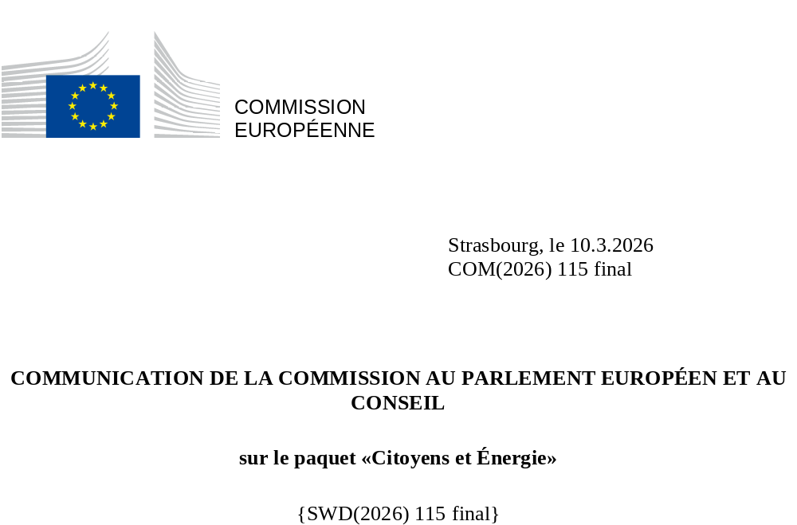

Le train de mesures sur l’énergie citoyenne: une énergie abordable pour tous
Tous les Européens devraient avoir accès à une énergie propre et abordable dans des logements confortables et résilients. L’accessibilité économique de l’énergie est une condition essentielle à une qualité de vie sûre, décente et à l’abri de la pauvreté, et est indispensable pour garantir l’équité et l’inclusion, en particulier pour les groupes en situation de vulnérabilité et de toutes les générations. Si les prix de l’énergie sont trop élevés, l’ensemble de l’économie en pâtit: la consommation chute et les entreprises ralentissent. Le train de mesures sur l’énergie citoyenne vise à répondre à cette problématique.
La méthode la plus sûre d’obtenir une énergie abordable est de s’appuyer sur l’énergie propre que l’Europe peut produire pour elle-même. C’est pourquoi il faut donner aux Européens les moyens de passer du gaz à des solutions plus propres fondées sur l’électricité. L’électrification apportera une baisse et une plus grande stabilité des prix au fil du temps, tout en renforçant l’indépendance, la durabilité et la compétitivité européennes. Les États membres ont un rôle à jouer à cet égard en mettant en place des mesures d’incitation ciblées adéquates, par exemple en rendant l’utilisation de l’électricité plus attrayante grâce à des incitations fiscales et à des prélèvements moins élevés.
La flexibilité permet aux foyers équipés de compteurs intelligents d’utiliser de l’énergie lorsque l’électricité est abondante et moins chère. Une recharge intelligente et bidirectionnelle des véhicules électriques peut contribuer à soutenir cette flexibilité. Pour que cela fonctionne, les citoyens doivent avoir accès à des informations fiables et à des conseils adaptés aux différents besoins (y compris les handicaps), à des technologies abordables et à des services qui récompensent les utilisateurs pour avoir déplacé leur consommation d’électricité des heures de pointe vers des périodes moins chères, en accordant une attention particulière aux groupes confrontés à l’exclusion numérique. Une récente enquête Eurobaromètre indique que les consommateurs d’énergie de l’UE souhaitent une meilleure protection des consommateurs vulnérables et en situation de précarité énergétique, ainsi que davantage de clarté et de transparence sur les factures énergétiques.
Les citoyens – par exemple, les agriculteurs, les habitants de zones rurales, les propriétaires de petites entreprises ou les jardins d’enfants – devraient être en mesure de s’associer, de produire leur énergie eux-mêmes et de la partager. Cela permettrait de soulager les réseaux énergétiques locaux et d’éviter les investissements inutiles dans les infrastructures énergétiques. Les exigences financières et techniques relatives à la création de communautés énergétiques devraient être claires et simples. Donner aux consommateurs les moyens d’agir est également bénéfique pour les fabricants européens de technologies propres et les fournisseurs d’électricité, étant donné que l’augmentation de la demande de produits innovants (tels que des pompes à chaleur) et de services innovants (tels que le leasing social, la chaleur en tant que service) garantira la sécurité des investissements et contribuera à stimuler la croissance sur ces marchés de l’emploi. Ces technologies innovantes amélioreront également le lien entre l’énergie et l’eau, en particulier pendant les sécheresses et les vagues de chaleur, et contribueront ainsi à réduire les factures énergétiques.
Le train de mesures sur l’énergie citoyenne vise également à lutter contre la précarité énergétique, une situation grave à laquelle sont actuellement confrontés un trop grand nombre de citoyens dans l’UE et qui touche de manière disproportionnée les groupes en situation de vulnérabilité et ceux vivant dans des zones rurales ou reculées, des régions ultrapériphériques et des îles. En 2024, près de 10 % des citoyens européens n’ont pas pu chauffer correctement leur logement en hiver, et beaucoup sont exposés à une augmentation des besoins de refroidissement en été. Il est essentiel d’améliorer la performance énergétique des bâtiments et de passer à des systèmes de chauffage et de refroidissement électriques moins chers ou à des systèmes urbains fondés sur les énergies renouvelables afin de réduire la précarité énergétique et les dépenses en matière de logement.
Un ensemble solide de législations de l’UE est déjà en place pour répondre à toutes ces préoccupations, mais sa mise en œuvre reste inégale. Il est indispensable de veiller à l’application effective des dispositions législatives européennes pour faire en sorte que les citoyens puissent jouir pleinement de leurs droits. Les autorités locales jouent un rôle de premier plan dans l’accompagnement des citoyens dans la transition énergétique en prodiguant des conseils administratifs, techniques et financiers, en particulier lorsqu’il s’agit de lutter contre la précarité énergétique et d’atteindre des groupes ayant des besoins spécifiques. Dans le but d’intensifier les efforts conjoints à tous les niveaux de gouvernance et d’obtenir des résultats pour les citoyens européens, la présente communication, qui complète d’autres initiatives de la Commission sur l’énergie abordable, énonce des actions concrètes visant: i) à réduire les factures énergétiques des ménages; ii) à protéger les consommateurs et à leur donner les moyens d’agir; iii) à lutter contre la précarité énergétique; et iv) à mettre en œuvre efficacement la législation existante de l’UE.
Pilier I: réduire les factures énergétiques des ménages
Les prix élevés de l’énergie pèsent sur l’économie de l’Europe et les citoyens européens. Les prix de l’électricité pour les ménages ont fortement augmenté pendant la crise et restent élevés aujourd’hui, ce qui pénalise de manière disproportionnée les groupes en situation de vulnérabilité. Les prix de détail de l’électricité auxquels sont confrontés les ménages de l’UE dépassent de 36 % leur moyenne de 2014-2020, les prix de détail du gaz étant supérieurs de 68 % à leur moyenne durant la même période. À titre de référence, l’inflation entre 2014 et 2020 était de 26 %, ce qui signifie que les prix ont augmenté de 10 % une fois corrigés de l’inflation.
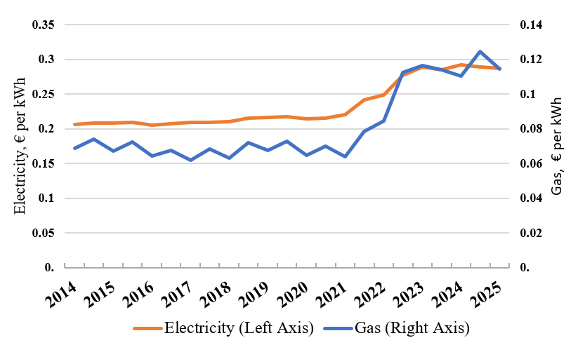
Figure 1. Prix moyens semestriels de l’électricité et du gaz dans l’UE pour les ménages. Source: Eurostat, prix de l’énergie pour les ménages (tranches DC pour l’électricité et D2 pour le gaz). Les prix comprennent toutes les taxes et tous les prélèvements. Les prix du gaz sont convertis en EUR/kWh.

Les factures énergétiques payées par les citoyens sont influencées par les redevances d’accès au réseau, les taxes et prélèvements nationaux, le prix de gros de l’énergie et le niveau de la consommation individuelle. Les taxes nationales sur l’énergie et le calcul des redevances d’accès relèvent principalement de la responsabilité des États membres et de leurs autorités de régulation, lesquels disposent ainsi d’outils pour rendre les factures énergétiques plus abordables. La Commission propose donc quatre actions concrètes à cet égard.
Action nº 1: réduire au niveau minimal de l’UE les taxes et prélèvements sur l’électricité pour les ménages
Les taxes et prélèvements sur l’électricité représentent, en moyenne, 25 % du prix pour les ménages et 15 % du prix pour les entreprises. Les États membres peuvent diminuer les taxes et les prélèvements nationaux sur l’énergie, y compris les taxes ou prélèvements supplémentaires sans lien avec l’énergie (par exemple, les redevances de radiodiffusion publique ajoutées aux factures d’électricité). La suppression des coûts non liés sur les factures d’électricité profite à tous les citoyens, en particulier aux ménages vulnérables.
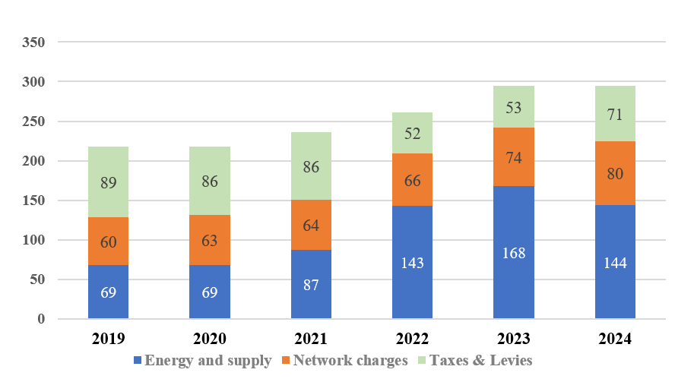
Figure 2. Composantes du prix de l’électricité pour les ménages moyens de l’UE (2019-2024). Source: Eurostat.

Certains États membres ont baissé, ou sont en train de réduire, le taux d’imposition des industries grandes consommatrices d’énergie. La réduction de la taxation s’est également révélée efficace pour limiter temporairement les factures d’énergie pendant la crise énergétique, en particulier lorsque le prix de détail de l’électricité était nettement plus élevé que celui du gaz. En vertu de la directive sur la taxation de l’énergie et de la directive TVA en vigueur, les États membres ont toute latitude pour réduire les taux minimaux d’accise et la TVA sur les prix de l’électricité. Cela aurait un effet immédiat sur les prix de l’électricité et contribuerait également à accélérer l’électrification des utilisations finales.

Objectif | Réduire les factures d’électricité des consommateurs et soutenir l’électrification
Résultat | Les factures des citoyens pourraient être réduites de 14 %, soit une moyenne de 200 EUR par an.
Moyens | Les États membres doivent contribuer à réduire les factures d’électricité des ménages en procédant à des révisions fiscales et en tirant pleinement parti des flexibilités de la législation de l’UE, et en envisageant des réductions ciblées, totales ou partielles, des taux d’accise sur l’électricité, par exemple pour les ménages vulnérables et en situation de précarité énergétique.

Action nº 2: réduire les coûts de réseau pour les consommateurs locaux
Les consommateurs paient des tarifs de réseau pour couvrir le coût du transport de l’énergie jusqu’à leur domicile. Ce coût représente entre un quart et un tiers des prix de l’électricité et est déterminant pour l’accessibilité financière de l’énergie. La législation de l’UE protège les consommateurs en imposant que les gestionnaires de réseau ne répercutent que des redevances qui reflètent les coûts, qui sont transparentes, qui tiennent compte de la nécessité de garantir la sécurité et la flexibilité du réseau et qui correspondent aux coûts réels supportés. Les tarifs, et les coûts qui y sont associés, sont soumis à l’approbation d’autorités réglementaires nationales indépendantes.
Les communautés énergétiques qui produisent de l’énergie pour leur propre consommation ou qui partagent de l’énergie avec leurs voisins peuvent contribuer à réduire l’utilisation des réseaux locaux et à éviter les investissements dans des infrastructures supplémentaires. L’intégration, dans les tarifs de réseau, de mécanismes de valorisation de la flexibilité qui réduisent la facture énergétique des communautés énergétiques et des citoyens partageant leur énergie encouragerait la production et la consommation locales d’énergie et bénéficierait à tous les utilisateurs du réseau.
En 2025, la Commission a publié des orientations sur les tarifs d’accès au réseau afin d’aider les autorités de régulation nationales à maintenir les redevances d’accès, et par conséquent les factures des consommateurs, à un niveau bas. La mise en œuvre rapide de ces orientations contribuera à réduire les redevances de réseau pour tous les consommateurs. La Commission encourage les autorités de régulation à appliquer une approche rigoureuse lors de l’évaluation des coûts/recettes et à tenir pleinement compte de la flexibilité potentielle et de la participation active de la demande pour remplacer les investissements coûteux dans les infrastructures. Dans le prolongement des orientations sur les tarifs de réseau, la Commission collaborera avec les autorités de régulation nationales pour accélérer la transition énergétique, notamment en récompensant les effets positifs des communautés énergétiques et du partage de l’énergie.
Objectif | Réduire les tarifs de réseau pour les consommateurs
Résultat | Une consommation flexible et une production et une consommation flexibles d’électricité locale permettant une baisse des besoins d’investissement dans le réseau et une exploitation plus efficace.
Moyens | Les autorités de régulation nationales sont encouragées à envisager des mesures d’incitation ciblées en matière de tarifs de réseau pour une consommation locale flexible qui réduirait les coûts globaux du réseau, par exemple les communautés énergétiques et les citoyens partageant leur énergie; et à évaluer le potentiel de flexibilité, en particulier des communautés énergétiques et du partage de l’énergie, lors de la conception des redevances de réseau. La Commission collaborera étroitement avec l’Agence de l’Union européenne pour la coopération des régulateurs de l’énergie (ACER) et les autorités de régulation nationales en vue de la mise en œuvre rapide des orientations de la Commission sur la conception des redevances de réseau.
Action nº 3: encourager l’utilisation de technologies propres et économes en énergie.
En 2023, la principale utilisation de l’énergie par les ménages de l’UE était le chauffage des habitations (62,5 % de la consommation d’énergie finale dans le secteur résidentiel), suivi du chauffage de l’eau (15,1 %). Les étiquettes énergétiques de l’UE affichent déjà les potentiels d’économies d’énergie et présentent aux consommateurs des conseils utiles, par exemple pour les décisions d’achat d’appareils pour leur domicile. Les systèmes domestiques de gestion de l’énergie et les appareils intelligents modernes en matière d’énergie ont la capacité de réduire les factures énergétiques. La transition vers une mobilité électrique offre des possibilités supplémentaires de réduire les coûts de l’énergie grâce à la recharge intelligente et bidirectionnelle des véhicules électriques, permettant aux ménages d’optimiser leur consommation d’électricité. Pourtant, ils sont souvent perçus comme trop onéreux, principalement en raison des coûts initiaux élevés. Pour y remédier, certains États membres ont mis en place des modèles de financement innovants, notamment le crédit-bail social. Sur certains marchés, des entreprises proposent aux clients des systèmes de chauffage propres (y compris leur maintenance) en permettant aux consommateurs d'en supporter les coûts par mensualités flexibles. Des programmes allant au-delà des subventions sont en cours d’élaboration, mais, dans la plupart des cas, ils n’ont pas encore été largement déployés.
La Commission invite instamment les États membres et les entreprises à aller au-delà d’une approche fondée uniquement sur des subventions et à mettre au point des services énergétiques et des solutions de financement innovants, par exemple des mécanismes combinant le crédit-bail social et la possibilité de couvrir les coûts d’investissement initiaux, en proposant la chaleur en tant que service, ou des tarifs flexibles pour les pompes à chaleur et les coûts de maintenance. Les citoyens de l’UE auront ainsi un meilleur accès aux technologies propres et économes en énergie et en eau, ce qui améliorera la qualité de vie grâce, par exemple, à une diminution de la pollution, une amélioration du confort intérieur et de la santé, et réduira les factures énergétiques. Les systèmes bien conçus combinant des financements publics et privés dans lesquels la priorité est donnée aux personnes en situation de précarité énergétique et à d’autres groupes en situation de vulnérabilité auront un effet positif sur les ménages à revenus faibles et intermédiaires, dont les coûts de l’énergie peuvent représenter une part disproportionnée du revenu global. De même, il convient de soutenir les investissements visant à déployer des solutions propres ou économes en énergie en dehors du réseau. Avec la future stratégie d’investissement dans l’énergie propre, la Commission vise à débloquer des investissements privés dans l’efficacité énergétique.
Objectif | Améliorer l’accès à des technologies propres et efficaces grâce à des solutions innovantes
Résultat | Amélioration de la performance énergétique des bâtiments, baisse des factures énergétiques.
Moyens | La Commission collaborera avec les États membres et les parties prenantes, au sein de la coalition européenne pour le financement de l’efficacité énergétique, sur la conception de modèles de services énergétiques et de solutions de financement pratiques et innovants, ainsi que d’approches allant au-delà des subventions, y compris le partage des bonnes pratiques pour atteindre les ménages vulnérables, accroître l’adoption des systèmes de gestion de l’énergie des maisons et des bâtiments et des appareils intelligents en matière d’énergie et améliorer l’accès des ménages à des services et technologies énergétiques électrifiés, flexibles et efficaces (T4 2026).

Action nº 4: mettre les consommateurs en mesure d’obtenir l’offre la moins chère et de changer rapidement de fournisseur
La législation de l’UE donne aux citoyens le droit de changer de fournisseur d’énergie; pourtant, on estime que les citoyens perdent en moyenne 152 EUR par an en n’agissant pas dans ce sens. L’une des raisons de cette inaction est le manque de transparence; les outils de comparaison existants ne peuvent pas tous être suffisants à cet égard, et si les plateformes intermédiaires peuvent faciliter le changement de fournisseur, leurs modèles économiques ne sont pas toujours clairs, ce qui peut compromettre la transparence et la responsabilité.
La Commission invite les États membres à veiller à ce que les fournisseurs d’énergie donnent à leurs clients, au moins une fois par an, les «meilleurs conseils tarifaires» sur la base de leur consommation spécifique d’énergie et à mettre en place un «système d’alerte précoce» s’il existe un risque que la consommation d’énergie du client dépasse largement le niveau présumé au moment de la conclusion du contrat et chaque fois qu’une offre moins chère devient disponible. Ces services, qui s’inspirent de ceux fournis dans d’autres secteurs, permettraient aux consommateurs de réagir rapidement et de modifier leur contrat (par exemple, en passant d’un contrat flexible à un contrat fixe), ce qui aurait une incidence positive sur leurs factures.
Les citoyens devraient avoir accès à des informations claires sur leurs contrats: un résumé devrait être fourni en temps utile avant la conclusion ou la prolongation d’un contrat. Afin de garantir que les consommateurs vulnérables, y compris ceux qui ne disposent pas d’outils ou de compétences numériques, puissent effectivement exercer leurs droits, les fournisseurs devraient fournir ce résumé gratuitement dans des formats accessibles et par différents canaux. La Commission fournira des orientations sur les principales modalités et conditions contractuelles et encouragera les fournisseurs à fournir un résumé normalisé.
Il existe également des obstacles techniques inutiles au changement de fournisseur. Pour y remédier, la Commission prévoira des règles techniques à l’intention des fournisseurs afin de garantir que les opérations de suivi administratif concernant un changement de fournisseur puissent être accomplies dans un délai de 24 heures dans l’ensemble de l’UE. En outre, un déploiement complet des compteurs intelligents par les États membres est essentiel car, pour exercer leurs droits ou bénéficier de services de flexibilité (voir action nº 6), les citoyens doivent avoir une vision claire de l’énergie qu’ils consomment.

Objectif | Améliorer la transparence et la comparabilité des offres de fourniture d’énergie; permettre le changement technique de fournisseur dans un délai de 24 heures.
Résultat | Grâce au changement de fournisseur, les économies estimées pourraient atteindre 152 EUR par an.
Moyens | La Commission adoptera des règles techniques relatives au changement de fournisseur (T1 2026); adoptera une recommandation sur le résumé des principales modalités et conditions des contrats énergétiques (T1 2026); et envisagera une recommandation sur des modèles normalisés pour les factures énergétiques (2027).

Pilier II: protéger les consommateurs et leur donner les moyens d’agir
Action nº 5: encourager l’autoproduction et le partage d’énergie entre citoyens
Les citoyens peuvent décider d’unir leurs forces et de constituer une communauté énergétique pour gérer des investissements conjoints et produire et consommer de l’énergie renouvelable, par exemple au moyen de panneaux solaires, d’éoliennes et de systèmes de chauffage urbain. Il s’agit d’un droit garanti par le droit de l’UE. Alors que plus de 8 000 communautés énergétiques sont actuellement actives en Europe, le potentiel inexploité est énorme, en particulier dans les zones rurales, par exemple grâce à la production d’énergie renouvelable, y compris de biogaz et de biométhane, et à la gestion des déchets. Des avantages collectifs peuvent également être obtenus en partageant l’énergie. Cela permet à un plus grand groupe de personnes, telles que les locataires, les ménages à faible revenu et ceux qui ne disposent pas d’un espace approprié, de bénéficier directement de l’énergie renouvelable produite localement. L’autoproduction et le partage de l’énergie entraînent une plus grande autonomie et un accès stable à des prix abordables et moins volatils et rendent le système énergétique plus efficace.
D’ici à 2030, plus de 16 millions de ménages et 630 000 PME pourraient produire leur propre énergie renouvelable. Il est possible d’aller jusqu’à décupler la capacité installée d’énergie renouvelable des communautés de ménages. Les ménages individuels qui produisent et consomment leur propre énergie solaire peuvent réaliser des économies de 260 à 550 EUR par an. Pour les communautés de ménages produisant une combinaison d’énergie éolienne et solaire, ces économies pourraient être comprises entre 440 et 930 EUR par an.
Pour réaliser ce potentiel, les communautés énergétiques doivent être habilitées à partager l’électricité sans être soumises à des frais de fournisseurs excessifs, à vendre l’énergie excédentaire et à exploiter leur potentiel pour compenser une demande forte ou faible du marché. Les exigences administratives doivent être réduites au minimum. Une aide ciblée devrait être fournie pour garantir l’accessibilité aux ménages vulnérables et en situation de précarité énergétique. Afin d’accompagner les États membres dans cette entreprise, la Commission publiera un plan d’action sur les communautés énergétiques.
Objectif | Exploiter le potentiel des communautés énergétiques pour aller jusqu’à décupler leur capacité installée d’énergie renouvelable dans l’UE d’ici à 2030, permettant ainsi la production d’électricité renouvelable pour 25 à 30 millions de ménages.
Résultat | Économies potentielles de 260 à 550 EUR par an pour les ménages individuels et avantages financiers potentiels de 440 à 930 EUR par an pour les communautés.
Moyens | La Commission fournira aux États membres des orientations concernant la manière de libérer le potentiel des communautés énergétiques et de l’autoconsommation d’énergie, y compris le partage de bonnes pratiques, sur la base d’une évaluation des obstacles potentiels et existants (T1 2026); adoptera un règlement d’exécution sur l’interopérabilité des données afin de garantir que le partage d’énergie est facile à utiliser et entièrement automatisé pour les consommateurs (2027); et publiera une série de guides pratiques, étape par étape, sur la manière de mettre en place et de gérer des projets énergétiques communautaires à l’intention des ménages et d’autres parties prenantes, y compris les PME, les agriculteurs et les pouvoirs publics (2026-2027).

Action nº 6: promouvoir la flexibilité grâce à des contrats de détail
Les consommateurs ayant des contrats de détail flexibles peuvent réaliser d’importantes économies. Dans certains cas, les factures d’électricité peuvent être jusqu’à 40 % moins élevées, lorsque la demande de chauffage est déplacée vers des périodes où les prix de l’électricité sont bas. C’est l’une des raisons pour lesquelles la flexibilité de la demande devrait être activement encouragée dans l’ensemble de l’UE. Parmi ses avantages figure la réduction de la production d’électricité et des coûts de réseau, ainsi que des besoins en matière de mesures de soutien des capacités, avec des économies annuelles potentielles estimées à 2,7 milliards d’EUR d’ici à 2030.
Pour obtenir ces avantages, il faut veiller à ce que les contrats de détail flexibles soient largement disponibles; que les consommateurs aient accès à une tarification transparente et à des informations fiables, ainsi qu’à des conseils ciblés sur la manière de choisir le contrat de fourniture le mieux adapté à leurs besoins; et que les outils techniques nécessaires soient en place. Les systèmes intelligents de mesure sont essentiels: ils fournissent les données nécessaires pour que la flexibilité fonctionne. Un accès efficace aux données pertinentes facilite davantage une plus grande automatisation, améliorant ainsi l’expérience des consommateurs, tout en garantissant une protection élevée des données.
Promouvoir la flexibilité revient également à lever les obstacles auxquels se heurtent les fournisseurs de services de flexibilité, c’est-à-dire les entreprises qui récompensent leurs clients pour avoir déplacé leur consommation d’électricité des heures de pointe vers des périodes moins chères, réduisant ainsi la pression sur les réseaux locaux. La Commission fournira des orientations pour contribuer à supprimer ces obstacles, tels que des mesures dissuasives ou des signaux de prix inappropriés.
En dehors de l’UE, Solar Sharer Offer, en Australie, fournit aux ménages de l’électricité à coût nul en période de forte production solaire. Au sein de l’UE, des fournisseurs ont également mis au point des offres d’électricité à coût nul. Les États membres pourraient envisager d’étudier des mécanismes similaires adaptés au cadre réglementaire de l’UE, qui permettent aux citoyens de bénéficier directement de la transition propre en réduisant les factures sans nécessiter d’investissements initiaux dans des panneaux solaires en toiture, qui encouragent la flexibilité du côté de la demande, alignent la consommation sur les périodes de forte production d’énergies renouvelables, améliorent l’efficacité du réseau et renforcent le soutien public à la décarbonation, en rendant visibles et tangibles les avantages de la transition énergétique.
Objectif | Permettre aux citoyens de bénéficier en toute confiance de contrats de détail flexibles et de dispositifs énergétiques intelligents qui optimisent la consommation d’énergie.
Résultat | Baisse des factures des consommateurs et des coûts du système, avec des économies potentielles pouvant aller jusqu’à 40 %.
Moyens | La Commission fournira des orientations pour promouvoir la rémunération de la flexibilité dans les contrats de détail (T1 2026); améliorera l’accès aux données nécessaires à la flexibilité au moyen d’un règlement d’exécution relatif aux exigences et procédures d’interopérabilité (2027); et promouvra le potentiel de flexibilité et d’efficacité des projets pertinents dans le cadre des nouveaux partenariats pour un logement de qualité (2026).
Action nº 7: renforcer la confiance des consommateurs
Les consommateurs d’énergie sont confrontés à des pratiques agressives de télémarketing ou ont parfois du mal à s’y retrouver dans les marchés de l’énergie. Il en résulte un manque de confiance dans le marché et une restriction des possibilités de bénéficier d’options moins coûteuses ou de services plus innovants.
Afin d’améliorer la qualité des services énergétiques pour les clients, la Commission dialoguera avec les associations de consommateurs, les fournisseurs d’énergie et les régulateurs en vue d’élaborer un nouveau code de service pour les fournisseurs d’énergie, comme première étape vers la lutte contre les pratiques commerciales déloyales. Ce code donnera aux fournisseurs d’énergie la possibilité de s’engager volontairement à aller au-delà des exigences en place afin d’assurer un traitement efficace des plaintes et d’éviter les interruptions de fourniture pour les consommateurs vulnérables, tels que ceux vivant dans des zones rurales, au moyen de délais de préavis plus longs, de plans de paiement adaptés et d’une fourniture minimale, et de proposer des «meilleurs conseils tarifaires» et des systèmes d’«alerte précoce» (voir l’action nº 4). Le code servira de label de confiance à l’aide duquel les fournisseurs d’énergie signaleront aux consommateurs qu’ils peuvent s’attendre à des services transparents et équitables. Un code de ce type est déjà appliqué et mis en œuvre avec succès dans certains États membres. Il appartiendra aux États membres de décider si et comment un tel code sera mis en vigueur au niveau national.
Si l’IA et la transition numérique apportent de nombreux avantages, notamment des économies d’énergie et des réductions de la facture énergétique, elles posent également de nouveaux défis. Par conséquent, la Commission déterminera si les règles actuelles répondent aux besoins à cet égard.
La confiance dans le marché s’érode si les fournisseurs d’énergie ne se protègent pas eux-mêmes contre la volatilité des prix. Lorsque les fournisseurs d’énergie font faillite, les clients peuvent perdre tout paiement anticipé et être contraints de conclure des contrats moins favorables. Pour éviter cela, la Commission fournira aux régulateurs nationaux des orientations sur la manière dont ils peuvent veiller à ce que les fournisseurs d’énergie élaborent de bonnes stratégies de gestion des risques et de couverture, afin de contribuer au maintien de la stabilité et de la fiabilité du marché de détail de l’électricité.

Objectif | Renforcer la confiance; lutter contre le (télé)marketing agressif et trompeur; protéger les citoyens des conséquences des défaillances du marché.
Résultat | Renforcement de la confiance des consommateurs et amélioration de la qualité du service. Une plus grande transparence du marché conduisant à une tarification compétitive et à une meilleure efficacité des services.
Moyens | La Commission permettra aux consommateurs de bénéficier d’avantages en proposant un code de service facilement compréhensible sur les droits des consommateurs aux fournisseurs d’énergie, qui pourront s’engager volontairement à respecter des normes élevées de protection des consommateurs fondées sur la transparence, l’équité, la confiance mutuelle et la responsabilité (T4 2026); publiera de nouvelles orientations pour aider les autorités réglementaires nationales à prévenir les défaillances des fournisseurs en améliorant la gestion des risques (T1 2026); et évaluera la nécessité d’adopter une nouvelle proposition juridique sur les droits des consommateurs de l’UE en matière d’énergie pour l’après-2029 afin de garantir les droits des consommateurs également dans les nouveaux contrats innovants et de lutter contre les pratiques de (télé)marketing agressives ou trompeuses (2028).

Pilier III: lutter contre la précarité et la vulnérabilité énergétiques
L’équité et l’égalité sont au cœur de la transition énergétique. La protection des consommateurs vulnérables et des personnes en situation de précarité énergétique est la première des priorités pour les Européens, selon la dernière enquête Eurobaromètre. La précarité énergétique, le caractère inabordable du logement et l’accès limité au logement social peuvent entraîner des risques croissants de vulnérabilité. L’UE élabore actuellement la première stratégie européenne de lutte contre la pauvreté afin d’aider les personnes à accéder à la protection et aux services essentiels, de s’attaquer aux causes profondes de la pauvreté et de contribuer à l’éradication de la pauvreté d’ici à 2050. Permettre à chacun d’avoir accès à l’énergie en tant que service essentiel réduira la vulnérabilité et la pauvreté dans l’UE.
Action nº 8: unir nos forces pour réduire la précarité énergétique
En 2024, environ 42 millions d’Européens (9,2 % de la population de l’UE) n’étaient pas en mesure de chauffer correctement leur logement. Il s’agit d’une situation grave et inacceptable pour un trop grand nombre de citoyens de l’UE, et qui frappe de manière disproportionnée les familles et les groupes de population exposés au risque de pauvreté ou de discrimination.
Le cadre juridique de l’UE impose aux États membres de lutter contre la précarité énergétique et de protéger les consommateurs vulnérables au moyen de mesures stratégiques et d’actions concrètes. Toutefois, l’évaluation par la Commission de la version finale des plans nationaux en matière d’énergie et de climat montre que ces règles sont mises en œuvre de manière inégale dans l’ensemble de l’UE. Cela s’explique, en partie, par la difficulté de localiser et d’atteindre les ménages vulnérables et les personnes en situation de précarité énergétique, ainsi que de réellement traduire les besoins en mesures de soutien efficaces, étant donné que la précarité et la vulnérabilité énergétiques sont multiformes. Afin d’aider les États membres à rendre leurs plans nationaux plus ambitieux et à réduire la précarité énergétique, la Commission fournira des orientations supplémentaires et partagera les bonnes pratiques reproductibles. Ces dernières porteront avant tout sur les approches nationales et locales efficaces pour lutter contre la précarité énergétique et la dispersion des incitations, tout en veillant à ce que les incitations aux économies d’énergie et à l’efficacité énergétique soient maintenues, même pour les ménages bénéficiant de prestations sociales pour couvrir leurs factures énergétiques. Conformément à la directive (UE) 2024/1275 sur la performance énergétique des bâtiments, la Commission aidera également les États membres à élaborer leurs plans nationaux de rénovation des bâtiments d’ici la fin de 2026 afin de recenser les bâtiments les moins performants, où résident les citoyens les plus vulnérables, et de concevoir des politiques adaptées qui les aident à réduire leurs factures énergétiques et à vivre plus confortablement chez eux, hiver comme été. Les plans visent également à intégrer l’accessibilité pour les personnes âgées et les personnes en situation de handicap dans le contexte des rénovations.
Outre les projets en matière de précarité énergétique au titre du Fonds social pour le climat, des fonds de la politique de cohésion ou d’autres aides fournies au niveau local par l’intermédiaire du groupe consultatif sur la précarité énergétique (EPAH), la Commission lancera un nouvel appel à propositions dans le cadre du programme LIFE afin de financer des projets qui aident les autorités nationales, régionales et locales à lutter contre la précarité énergétique, en s’appuyant sur dix projets déjà en cours. Cela permettra à des intervenants supplémentaires de concevoir et de renforcer les mesures ciblées apportant aux ménages en situation de précarité énergétique des solutions durables pour une énergie abordable et de meilleures conditions de vie. En outre, la Commission fournira des orientations sur les moyens de protéger les ménages vulnérables et les personnes en situation de précarité énergétique lors du déclassement des réseaux de gaz naturel.

Objectif | Aider les autorités nationales et locales à prendre des mesures concrètes pour réduire le nombre de personnes en situation de précarité énergétique et protéger les consommateurs vulnérables afin de garantir une transition énergétique juste et équitable.
Résultat | Des politiques plus cohérentes et plus ciblées en faveur des ménages vulnérables en situation de précarité énergétique ou risquant de le devenir; un accès plus rapide, plus équitable et plus abordable aux solutions structurelles (par exemple, les rénovations); la réduction progressive et mesurable de la précarité énergétique et des problèmes sanitaires et sociaux connexes dans l’ensemble de l’UE.
Moyens | La Commission:  - mettra à jour sa recommandation sur la précarité énergétique afin de fournir des analyses supplémentaires et de partager les bonnes pratiques reproductibles. Cette recommandation comprendra des pratiques qui permettent de lutter efficacement contre la précarité énergétique et de supprimer le partage des incitations, utilisera des outils numériques, simplifiera l’ouverture d’un dialogue avec les citoyens vulnérables, mettra en œuvre des mesures intersectorielles visant à protéger les citoyens contre les vagues de chaleur, promouvra des outils de financement innovants pour les mesures d’efficacité énergétique et illustrera comment le partage de l’énergie et les communautés énergétiques peuvent réduire efficacement la précarité énergétique (T4 2026);  - continuera à fournir une assistance technique et des orientations supplémentaires aux autorités nationales, régionales et locales afin de cibler efficacement les citoyens vulnérables au moyen de politiques et de mesures (2026-2028); et  - aidera les autorités nationales, régionales et locales à atteindre les citoyens en situation de précarité énergétique au moyen de mesures efficaces en finançant, dans le cadre du programme LIFE, de nouveaux projets visant à lutter contre la précarité énergétique. Elle prendra des mesures de communication et d’information adaptées pour informer les citoyens vulnérables et en situation de précarité énergétique des possibilités d’économies d’énergie rentables (2026-2027).

Action nº 9: protéger les citoyens vulnérables contre les interruptions de fourniture
Pour de nombreux citoyens de l’UE, y compris ceux qui sont déjà confrontés à la précarité énergétique, l’incapacité de payer les factures d’énergie est une préoccupation majeure supplémentaire. Le risque de se voir couper l’électricité et le gaz a une incidence grave sur leur qualité de vie et leur santé, y compris mentale. En 2024, environ 31 millions d’Européens étaient en retard de paiement sur leurs factures de consommation courante.
La Commission coopérera avec les États membres, les autorités de régulation nationales, les fournisseurs d’énergie, les organisations de consommateurs et les autres parties prenantes concernées afin de mettre en place des systèmes au niveau national pour détecter les signes d’alerte précoce lorsque les ménages rencontrent des difficultés à payer leurs factures d’énergie. L’objectif est d’aider les entreprises du secteur de l’énergie à intervenir et à offrir un soutien à ces ménages avant que le problème ne s’aggrave. En outre, la Commission encouragera le recours aux bonnes pratiques en matière de prévention des interruptions de fourniture et de protection contre celles-ci, y compris les mécanismes de gestion des dettes.

Objectif | Une meilleure protection des citoyens vulnérables et en situation de précarité énergétique exposés au risque d’interruptions de fourniture, grâce à des systèmes d’alerte précoce et de gestion de la dette.
Résultat | Moins d’interruptions de fourniture; une protection cohérente des consommateurs vulnérables dans l’ensemble de l’UE; une réduction de la vulnérabilité; une amélioration de la justice sociale, de la santé et du bien-être.
Moyens | La Commission élaborera des lignes directrices de soutien et organisera des cours de formation à l’intention des autorités nationales et locales portant sur la conception et la mise en œuvre de garanties contre l’interruption de fourniture, et promouvra les bonnes pratiques au moyen d’ateliers, d’événements et de publications ciblés (T2-T3 2026); et informera sur les aides disponibles par des actions de communication spécifiques (tout au long de l’année 2026).

Pilier IV: mise en œuvre de la législation existante de l’UE
La législation de l’UE permet aux citoyens européens de bénéficier d’une forte protection des consommateurs, mais la mise en œuvre des dispositions législatives reste inégale. Sans une mise en œuvre rigoureuse sur le terrain, l’écart entre l’ambition de l’UE et l’expérience vécue par les citoyens persistera. Les autorités locales ont un rôle essentiel à jouer pour soutenir les citoyens et dialoguer avec eux, mais elles ne sont souvent pas suffisamment associées à l’élaboration des politiques et ne disposent pas des pouvoirs et des moyens nécessaires pour mener à bien les mesures en faveur des citoyens.
La Commission collaborera avec les États membres et les parties prenantes concernées pour contribuer à la mise en œuvre et à l’application de la législation de l’UE, notamment en adoptant des orientations et des analyses techniques sur les communautés énergétiques et l’autoconsommation, y compris un plan d’action sur les communautés énergétiques; la protection des clients vulnérables et des clients en situation de précarité énergétique contre les interruptions de fourniture d’énergie et durant l’abandon progressif du gaz; le résumé des principales conditions contractuelles; la gestion des risques fournisseurs; les prix de détail basés sur le marché; la rémunération de la flexibilité dans les contrats de détail; des règles techniques pour le changement de fournisseur.
La mise en œuvre ne peut évidemment pas se faire sans tenir compte de toutes les parties prenantes concernées. C’est pourquoi, pour atteindre tous les objectifs énoncés dans la présente communication, il est essentiel d’avoir une interaction et un engagement forts entre la Commission, les États membres et les citoyens eux-mêmes, ainsi qu’avec la société civile, les régulateurs, l’industrie et le monde universitaire. À cette fin, la Commission rationalisera les initiatives existantes et accroîtra la visibilité des outils de soutien actuels, tels que le Citizen Energy Advisory Hub, le groupe consultatif sur la précarité énergétique, la Convention des maires, l’initiative en faveur d’une énergie propre pour les îles de l’Union, l’initiative pour les régions charbonnières en transition et l’Energy Behaviour Forum, en faisant du forum des citoyens pour l’énergie un lieu de discussion pour le partage des bonnes pratiques et le suivi des progrès accomplis dans la mise en œuvre. La Commission publiera également des orientations à l’intention des États membres afin de donner aux villes les moyens d’agir, en les aidant à libérer tout le potentiel des autorités locales dans la réalisation de la transition vers une énergie propre. Par l’intermédiaire des organisations nationales de consommateurs, la Commission accordera une attention particulière à l’engagement des citoyens, en veillant à ce que les consommateurs soient informés de leurs droits et des possibilités offertes sur le marché de l’énergie de l’UE.

Enquête Eurobaromètre Flash 566, Consumer behaviour in the energy transition (Comportement des consommateurs durant la transition énergétique), décembre 2025.
Stratégie européenne pour la résilience dans le domaine de l’eau, COM(2025) 280.
À savoir le pacte pour une industrie propre, le plan d’action pour une énergie abordable, le plan européen pour des logements abordables, le train de mesures sur les réseaux européens, leprogramme de l’Union pour les villes, ainsi que la future stratégie pour l’électrification, la stratégie en matière de chauffage et de refroidissement ou la feuille de route stratégique pour la numérisation dans le secteur de l’énergie.
La Grèce, l’Italie et le Portugal ajoutent aux factures d’électricité des redevances liées au service public de radiodiffusion.
L’Allemagne, la France.
Directive 2019/944 du Parlement européen et du Conseil du 5 juin 2019 concernant des règles communes pour le marché intérieur de l’électricité et modifiant la directive 2012/27/UE (refonte).
Lignes directrices sur les redevances de réseau à l’épreuve du temps pour réduire les coûts du système énergétique, C(2025) 4010 final.
Eurostat, Energy consumption in households (Consommation d’énergie des ménages), juin 2025.
European’s attitudes towards energy policies (Les attitudes des Européens à l’égard des politiques énergétiques) – septembre 2024 – enquête Eurobaromètre. Plus des trois quarts des personnes interrogées avaient utilisé l’étiquette énergétique de l’UE au cours des cinq dernières années.
Par exemple, la France a lancé la deuxième édition du système de crédit-bail social pour les véhicules électriques. En Lettonie, une entreprise publique fournit aux entreprises et aux ménages un accès à des ressources financières au moyen de prêts, de garanties et d’investissements dans des fonds de capital-risque.
Bonnes pratiques fournies dans l’annexe de la recommandation de la Commission sur la libération des investissements privés dans l’efficacité énergétique. COM(2026) 1526, Recommandation
Un modèle économique qui permet aux clients de payer pour la chaleur qu’ils utilisent plutôt que pour l’infrastructure ou le combustible.
COM(2026) 116, Stratégie d’investissement dans l’énergie propre.
Directive (UE) 2019/944 du Parlement européen et du Conseil du 5 juin 2019 concernant des règles communes pour le marché intérieur de l’électricité et modifiant la directive 2012/27/UE (refonte), articles 4, 12.
ACER 2021 Annual Report on the Results of Monitoring the Internal Electricity and Natural Gas Markets (Rapport annuel 2021 de l’ACER sur les résultats de la surveillance des marchés intérieurs de l’électricité et du gaz naturel).
Voir également l’action nº 7.
Dans le secteur des télécommunications, les fournisseurs devraient donner les meilleurs conseils tarifaires au moins une fois par an à leurs clients, ce qui pourrait encourager ces derniers à modifier leur option de contrat.
Article 16 de la directive (UE) 2019/944 et article 22 de la directive (UE) 2018/2001.
Estimation fondée sur une interprétation large du concept, qui ne se limite pas aux seules définitions de l’UE..
Étude EnTEC sur le potentiel de l’énergie citoyenne (à paraître).
L’énergie communautaire pourrait représenter jusqu’à 90 GW, soit 8 % de la production totale d’électricité renouvelable dans l’UE d’ici à 2030. Voir l’étude EnTEC sur le potentiel de l’énergie citoyenne (à paraître).
Les économies de coûts sont calculées sur la base des prix du marché de gros et de détail en 2020 et 2022. Lorsque l’électricité est autoconsommée par l’intermédiaire du réseau, tous les tarifs et taxes de réseau s’appliquent.
Sur la base des données du rapport de surveillance du marché 2025 de l’ACER et des calculs de la Commission.
Demand-side Flexibility:Quantification of benefits in the EU (Flexibilité du côté de la demande: quantification des avantages dans l’UE); rapport de DNV pour smartEn, septembre 2022.
Sur la base des données du rapport de surveillance du marché 2025 de l’ACER intitulé Rewarding Flexibility: How retail contract choice can help unlock consumer flexibility (Récompenser la flexibilité: comment les choix de contrat de détail peuvent contribuer à débloquer la flexibilité des consommateurs) et des calculs de la Commission, les consommateurs d’électricité pourraient réaliser des économies allant jusqu’à 40 % s’ils passaient à un contrat à tarification dynamique et géraient activement leur consommation.
L’Eurobaromètre indique les pratiques commerciales déloyales comme un domaine à améliorer. 82 % des personnes interrogées feraient davantage confiance à un fournisseur d’énergie si ce dernier s’engageait à respecter un code de bonnes pratiques officiellement certifié en matière de droits des consommateurs.
Par exemple, en Irlande, aux Pays-Bas et en France.
Enquête Eurobaromètre Flash 566, Consumer behaviour in the energy transition (Comportement des consommateurs durant la transition énergétique), décembre 2025.
Eurostat, Population dans l’incapacité de maintenir une température adéquate dans le logement, par statut de pauvreté, février 2026.
SDW(2025) 140 final/2.
Le partage des incitations intervient lorsque les propriétaires manquent de motivation pour améliorer le logement étant donné que ce sont les locataires qui bénéficient de la plupart des avantages liés aux rénovations auxquelles ils ne peuvent pas procéder eux-mêmes.
Entre 2026 et 2032, le Fonds social pour le climat fournira jusqu’à 86,7 milliards d’EUR pour aider les personnes vulnérables et les petites entreprises les plus touchées par la hausse des coûts de l’énergie et des transports.
Le règlement relatif à la modernisation de la politique de cohésion encourage les États membres à accroître le financement en faveur de logements abordables et durables, en mettant l’accent sur les ménages touchés par la précarité énergétique.
Programme de travail pluriannuel aux fins de la mise en œuvre du programme LIFE au cours de la période 2025-2027.
EUR-LEX 32023H2407.
Eurostat, «Arriérés de facture courante», février 2026.

